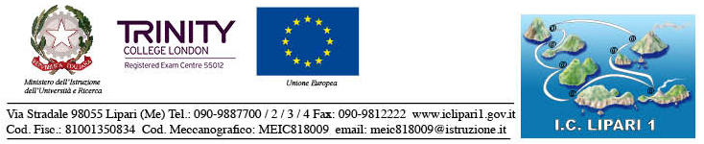
A TUTTI I DOCENTI
TUTTE LE SEDI
ALL’ALBO

Lipari, 8 ottobre 2018

CIRCOLARE N. 4
Oggetto: CALENDARIO SCOLASTICO 2018-19

Si comunica il Calendario scolastico 2018-19 così come approvato dagli OOCC:

Inizio lezioni: lunedì 10 settembre 2018
Termine lezioni: martedì 11 giugno 2019

Festività nazionali: Tutti i Santi: 1° novembre 2018
29-30-31 ottobre-2 novembre 2018 (Delibera OOCC)
Immacolata concezione: 8 dicembre 2018
Vacanze di Natale: dal 22 dicembre 2018 al 6 gennaio 2019
Vacanze di Pasqua: dal 18 aprile al 24 aprile 2019
Festa Nazionale della Liberazione: 25 aprile 2019
26 aprile 2019 (Delibera OOCC)
Festa Internazionale del Lavoro: 1° maggio 2019
Festa Nazionale della Repubblica: 2 giugno 2019

IL DIRIGENTE SCOLASTICO
Prof.ssa Mirella Fanti

